МИНИСТЕРСТВО ОБРАЗОВАНИЯ И НАУКИ РЕСПУБЛИКИ БЕЛАРУСЬ

БЕЛОРУССКИЙ НАЦИОНАЛЬНЫЙ ТЕХНИЧЕСКИЙ УНИВЕРСИТЕТ

Факультет информационных технологий и робототехники (ФИТР)

Кафедра программного обеспечения информационных

систем и технологий

**О Т Ч Е Т**

**ПО ЛАБОРАТОРНОЙ РАБОТЕ №3b**

**«Архивация, сжатие и резервное копирование в Linux. Основы администрирования»**

**по курсу:**

***"СИСТЕМНОЕ ПРОГРАММИРОВАНИЕ"***

|  |  |
| --- | --- |
| Выполнил: | студент группы 10701321  Калюжный Клим |
| Проверил: | Давыденко Николай |

Минск – 2023

**Цель работы:** Научиться создавать архивы, сжатие и распаковку файлов, создавать резервные копии данных, синхронизировать файлы и каталоги. Рассмотрим несколько программ, часто используемых для управления коллекциями файлов.

**Постановка задачи**

**Задание 1**

Сделайте архивную копию вашего ранее созданного программного проекта. Перенесите копию на другое устройство (можно использовать флеш-накопитель) или другую учетную запись, и распакуйте архивную копию.

Сравните размеры полученных файлов. Затем проведите сжатие вашего ранее созданного программного проекта. Перенесите сжатую версию проекта в другое пространство имен и распакуйте проект. Сравните размеры полученных файлов, а также сравните результаты с предыдущими результатами задания.

При выполнении задания предпочтительным является передача файлов между системами по сети.

**Задание 2**

Проведите упаковку и сжатие вашего ранее созданного программного проекта. Перенесите сжатую версию проекта в другое пространство имен и распакуйте проект. Сравните размеры полученных файлов, а также сравните результаты с результатами предыдущих заданий.

При выполнении задания можно использовать флеш-накопитель, но предпочтительным является передача файлов между системами по сети.

Сделайте вывод на основе анализа полученных результатов.

**Задание 3**

Сделайте синхронизацию каталогов или файлов программы, разработанной вами ранее. Минимальным требованием является синхронизация дистрибутива в локальной системе.

Дополнительным заданием является синхронизация дистрибутива по сети.

**Выполнение лабораторной работы**

**Задание 1**

Сделайте архивную копию вашего ранее созданного программного проекта. Перенесите копию на другое устройство (можно использовать флеш-накопитель) или другую учетную запись, и распакуйте архивную копию.

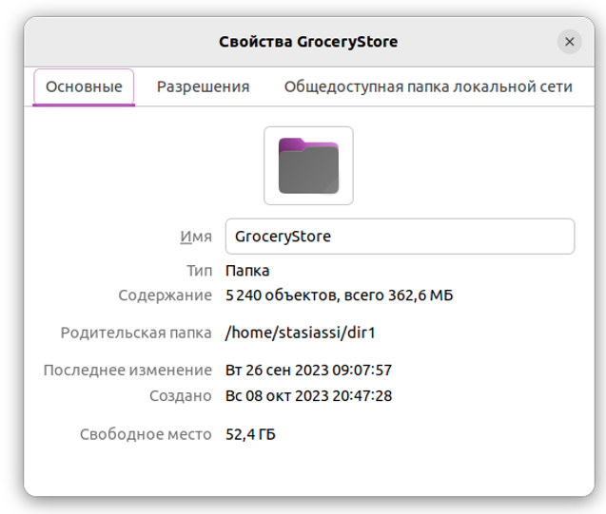

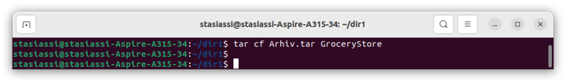

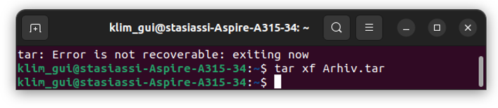

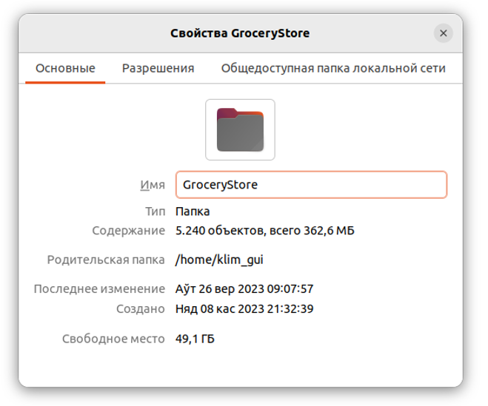

Сравните размеры полученных файлов. Затем проведите сжатие вашего ранее созданного программного проекта. Перенесите сжатую версию проекта в другое пространство имен и распакуйте проект. Сравните размеры полученных файлов, а также сравните результаты с предыдущими результатами задания.

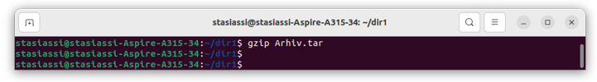

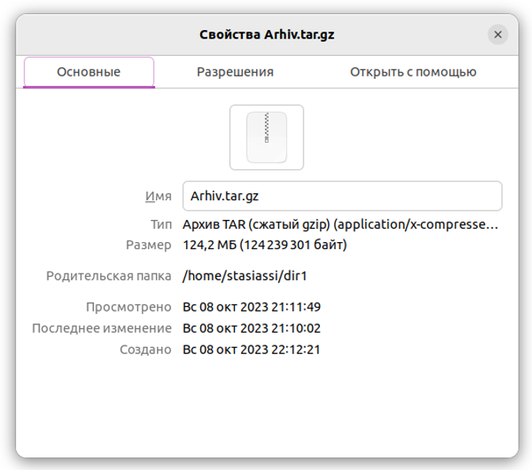

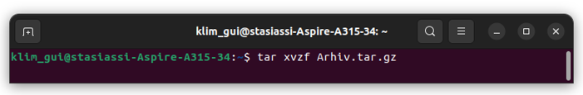

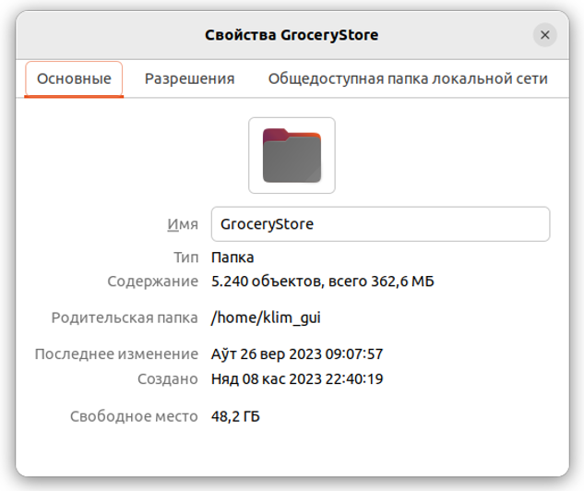

**Задание 2**

Проведите упаковку и сжатие вашего ранее созданного программного проекта. Перенесите сжатую версию проекта в другое пространство имен и распакуйте проект. Сравните размеры полученных файлов, а также сравните результаты с результатами предыдущих заданий.

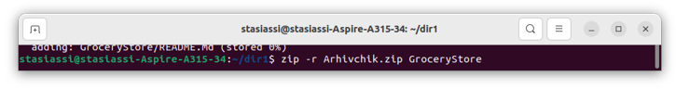

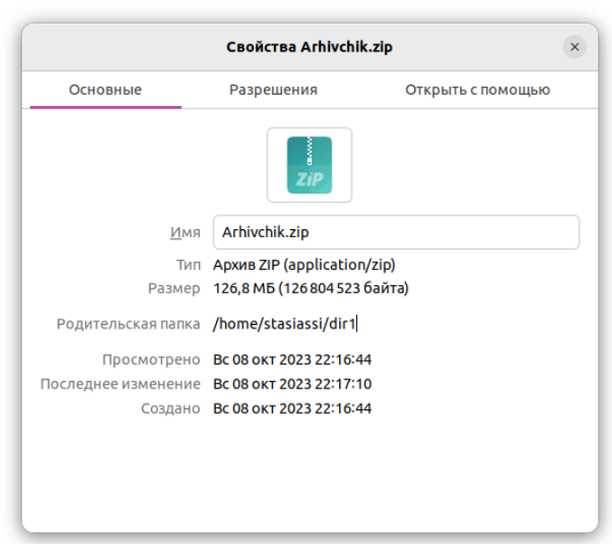

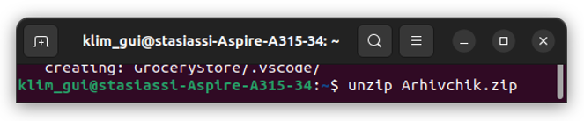

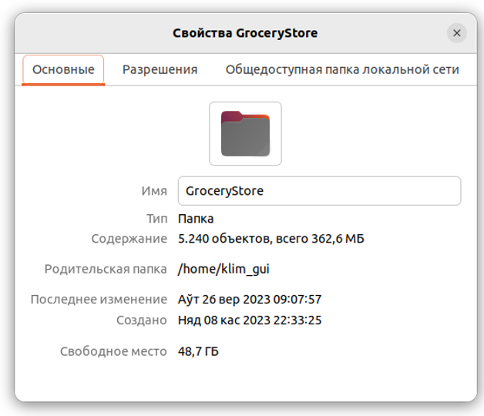

Сделайте вывод на основе анализа полученных результатов.

**Задание 3**

Сделайте синхронизацию каталогов или файлов программы, разработанной вами ранее. Минимальным требованием является синхронизация дистрибутива в локальной системе.

Дополнительным заданием является синхронизация дистрибутива по сети.

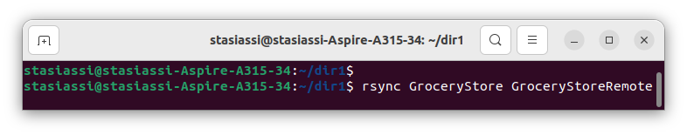

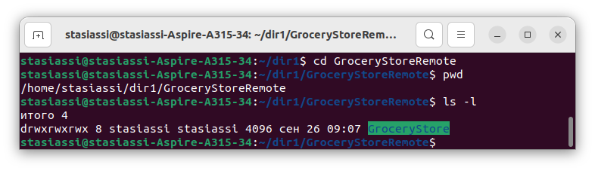

**Ответы на контрольные вопросы**

**1) Что такое архивирование файлов?**

*Архивирование файлов - это процесс сжатия и упаковки одного или нескольких файлов в один архивный файл. Архивирование позволяет уменьшить размер файлов и объединить их в один файл для более удобного хранения, передачи или резервного копирования.*

**2) Что такое относительны и абсолютный путь к файлу?**

*Относительный путь к файлу указывает на его расположение относительно текущего рабочего каталога. Например, если текущий каталог - /home/user, а файл находится в подкаталоге documents, то относительный путь к файлу будет ./documents/file.txt.*

*Абсолютный путь к файлу указывает на его полное расположение в файловой системе, начиная с корневого каталога. Например, абсолютный путь к файлу /home/user/documents/file.txt указывает на файл file.txt, который находится в каталоге documents, который в свою очередь находится в каталоге user, который в свою очередь находится в каталоге home.*

**3) Что такое сжатие данных?**

*Сжатие данных - это процесс уменьшения размера данных с использованием различных алгоритмов и методов. Сжатие данных позволяет уменьшить объем хранимых данных, сэкономить пропускную способность сети при передаче данных и увеличить скорость обработки данных.*

**4) Что такое алгоритм сжатия?**

*Алгоритм сжатия - это математический алгоритм, который применяется к данным для уменьшения их размера. Алгоритмы сжатия основаны на различных методах, таких как удаление повторяющихся данных, замена повторяющихся блоков данных ссылками или использование более эффективного представления данных.*

**5) Какие основные типы алгоритмов сжатия существуют? В чем их особенности?**

*Основные типы алгоритмов сжатия:*

*- Без потерь (lossless) - эти алгоритмы сжатия позволяют восстановить исходные данные без потери информации. Примеры таких алгоритмов: gzip, zip, 7-Zip.*

*- С потерями (lossy) - эти алгоритмы сжатия позволяют достичь более высокой степени сжатия, но за счет потери некоторой информации. Такие алгоритмы часто используются для сжатия аудио- и видеофайлов. Примеры таких алгоритмов: MP3, JPEG.*

*- Блочное и потоковое сжатие - блочное сжатие разбивает данные на блоки фиксированного размера и сжимает каждый блок отдельно, а потоковое сжатие сжимает данные непрерывным потоком. Примеры таких алгоритмов: LZ77, Deflate.*

**6) Для чего используется архивирование и (или) сжатие файлов?**

*Архивирование и сжатие файлов используются для уменьшения размера файлов и объединения нескольких файлов в один для более эффективного хранения, передачи или резервного копирования. Это позволяет сэкономить место на диске, ускорить передачу файлов по сети и упростить процесс создания резервных копий данных.*

**7) Что такое зеркалирование дистрибутива, файлов и каталогов? Для чего оно используется?**

*Зеркалирование дистрибутива, файлов и каталогов - это процесс создания точной копии (зеркала) дистрибутива операционной системы, файловой системы или определенных файлов и каталогов. Зеркалирование используется для создания резервных копий данных, обеспечения отказоустойчивости и доступности данных, а также для распределения нагрузки при работе с большим объемом данных*